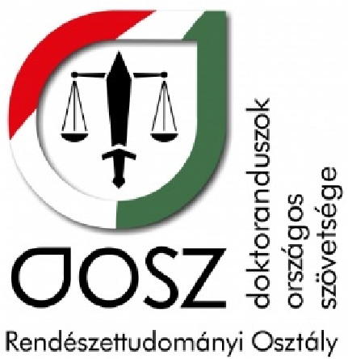

RENDÉSZET-TUDOMÁNY-AKTUALITÁSOK
A rendészettudomány a fiatal kutatók szemével - 2020. december 10.

ONLINE KONFERENCIA FELHÍVÁS
A Doktoranduszok Országos Szövetsége Rendészettudományi Osztály szeretettel meghívja az érdeklődőket a rendészettudományi témában idén ismételten megrendezésre kerülő Rendészet - Tudomány – Aktualitások, A rendészettudomány a fiatal kutatók szemével - 2020 című online konferenciára.
A konferenciára rendészettudomány, hadtudomány, közigazgatástudomány, pszichológia, kriminológia, neveléstudomány, jogtudomány témakörökben várjuk a doktoranduszokat, kutatókat és a doktori tanulmányok iránt érdeklődő gyakorlatban dolgozó szakembereket is előadóként és vendégként egyaránt.
A konferencia hivatalos nyelve: magyar.
A regisztráció és az absztraktok leadási ideje: 2020. október 30. 23:59
A regisztrációs felület: https://ludevent.uni-nke.hu/event/313/registrations/532/
A szervezők minden absztraktot lektorálási folyamatnak vetnek alá. Az absztrakt bírálat esetleges negatív eredménye a jelentkezés elutasítását vonja maga után. A lektorálás eredményéről minden jelentkező 2020. november 06-ig elektronikus értesítést kap.
Amennyiben az előadó publikálni kívánja előadása tartalmát, a formai követelményeknek megfelelő tudományos igényességű tanulmányt legkésőbb 2020. november 15-ig el kell küldenie a dosz.rendeszettudomany@gmail.com címre. A tanulmányok lektorálást követő esetleges javítására: 2020. december 01 - 03. között lesz lehetőség.
A tanulmányok ISBN számmal ellátott lektorált, nyomtatott konferenciakötetben, míg az absztraktok egy online absztraktkötetben kerülnek kiadásra. Az előadás megtartása nélkül a publikációk (tanulmány, absztrakt) megjelentetése nem lehetséges.
A konferencia- és az absztrakt kötet megjelenése: 2020. december 10.
A konferencia online felületen, szekciókba szervezve kerül megrendezésre. A konferencián a 15 perces előadások után 5 perc vitára, hozzászólásra lesz lehetőség. Az online felület elérhetőségéről 2020. december 07-ig minden regisztrált résztvevő elektronikus értesítést kap.
Részvételi díj: 5 000,- Ft/fő
Részvételi díj befizetése: 2020. november 15-ig.
A részvételi díj magában foglalja:
- a konferencián való részvétel,
- ISBN számmal ellátott konferenciakötet,
- absztraktkötet,
- szekciónként a legjobb absztraktot benyújtó jelentkezőnek egy-egy könyvjutalom,
- a lektorálás alapján a legjobb tanulmány benyújtójának egy könyvjutalom.

A konferenciakötetet, az absztraktkötetet, a részvételről szóló igazolást, az esetleges jutalmat postán küldjük ki a résztvevőknek, amelyhez kérjük, hogy a regisztráció során adják meg az ehhez szükséges adataikat.

A konferencia részvételi díját az alábbi bankszámlaszámra kérjük átutalni az absztrakt lektorálásának eredményére vonatkozó jelzés után legkésőbb 2020. november 15-ig.
Kedvezményezett: Doktoranduszok Országos Szövetsége
Számlaszáma: 11600006-00000000-62169239 (Erste Bank ZRt.)
Közlemény: rtodoszkonferencia dec10

A tavaszi időszakban megtörtént regisztrációt jelen konferenciára is érvényesnek tekintjük. Aki esetlegesen meggondolta magát és nem szeretne részt venni a decemberi konferencián, attól azt kérjük, hogy ezen döntését 2020. október 30-ig jelezze a Barath.Noemi.Emoke@uni-nke.hu címre küldött levelében. Ezen személyek esetében, amennyiben megtörtént a részvételi díj befizetése, akkor az visszautalásra kerül.
Információ: Barath.Noemi.Emoke@uni-nke.hu, Baráth Noémi – 06 30 597 55 70
Együttműködő partnerünk: Nemzeti Közszolgálati Egyetem, Rendészettudományi Kara és az NKE Doktorandusz Önkormányzat, valamint a Belügyi Tudományos Tanács.
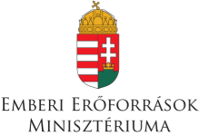

A pályázat az Emberi Erőforrások Minisztériuma megbízásából az Emberi Erőforrás Támogatáskezelő által meghirdetett Nemzeti Tehetség Program NTP-FKT-M-18-0003 kódszámú pályázati támogatásból valósult meg.

